 |  | 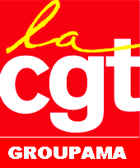 |  | 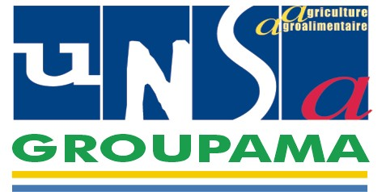

SERVICE SINISTRES AUTO MATéRIEL 34 :
RIEN NE VA PLUS !
RAS LES PARE-CHOCS !

- De plus en plus de téléphone
- De plus en plus de déclarations (+42 % en 3 ans)
- De plus en plus de rendus de chiffres (stocks….)
- De plus en plus d’objectifs
En revanche :
- De moins en moins de personnel (baisse des effectifs de 30% depuis 2003)
- De moins en moins d’évolution de carrière
=
- De plus en plus de pressions sur les salariés
- Des conditions de travail dégradées.

Les Organisations Syndicales appellent les salariés de SAM34 à débrayer le mardi 23 novembre de 14h à 15h pour un rassemblement dans les jardins de Groupama

Franck Cammas gagne, SAM34 coule :
C’est la cerise sur le gâteau !

